眼球追踪及互动标定

——2020年3月带飞项目

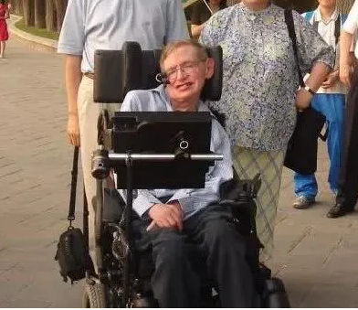

图1 眼球追踪用于人机互动

# 项目背景

眼球追踪技术具有广泛的应用，视觉焦点是重要的互动信息，可以提高人机互动效率。应用于VR/AR领域，可提高虚拟现实的真实性。现有眼球追踪技术，由于需要专用的采集设备，同时测量精度难以达到屏幕像素精度，目前应用较少。

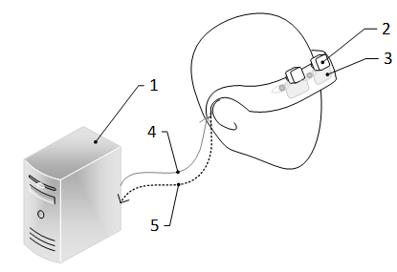 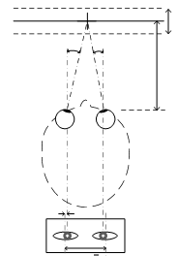 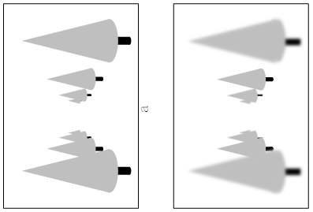

图2 眼球追踪用于VR立体视觉

# 项目定位

采集设备：笔记本摄像头（单目）

测量精度：二分屏→四分屏→十六分屏……



图3 逐次提升测量精度

测量技术：眼球追踪

人脸特征点追踪

相对量测量

噪声滤波（卡尔曼）

互动标定

语言环境：Python + opencv

# 项目地址

https://github.com/shidafu/eye_trac.git